邮品库管理系统V4.0

设计方案

国家邮政局邮票服务中心
北京中科振兴信息技术有限公司
2008年2月
文档历史
版本 | 修改内容 | 作者 | 日期
1.0 | 创建（《项目建议书》） | 中科振兴 | 2005-05-27
1.0 | 修改 | 中科振兴 | 2006-08-08
1.0 | 修改 | 中科振兴 | 2007-02-09

目录
1.0 系统开发涉及到的技术概述 4
1.1 设计模式：抽象工厂（Abstract Factory）模式 4
1.2 Microsoft .NET Framework以及C# 6
1.2.1 .NET简介 6
1.2.2 C#简介 7
1.3 ADO.NET 7
1.4 SQL SERVER简介 8
2.0 系统概述 9
2.1 设计原则 9
2.2 运行架构 9
2.3 数据访问策略 10
2.4 系统配置 10
3.0 系统设计 11
3.1 数据库设计 11
3.1.1 数据库表设计 11
3.1.2 存储过程 14
3.2 类库设计示例 15
3.3 开发工具选择 15
3.4 主程序、数据表、功能模块对应文件名 15
3.5 WEB.CONGING配置 16

系统开发涉及到的技术概述

设计模式：抽象工厂（Abstract Factory）模式
本系统将参照微软的实例PetShop3.0进行设计，在这里介绍一下PetShop的优点：PetShop是一个范例，微软用它来展示.Net企业系统开发的能力。在软件体系架构设计中，分层式结构是最常见，也是最重要的一种结构。微软推荐的分层式结构一般分为三层，从下至上分别为：数据访问层、业务逻辑层（又或成为领域层）、表示层，如图所示：
表示层

业务逻辑层

数据访问层

MS SQL DB
MS SQL DB

数据访问层：有时候也称为是持久层，其功能主要是负责数据库的访问。简单的说法就是实现对数据表的Select，Insert，Update，Delete的操作。
业务逻辑层：是整个系统的核心，它与这个系统的业务（领域）有关。以PetShop为例，业务逻辑层的相关设计，均和PetShop特有的逻辑相关。如果涉及到数据库的访问，则调用数据访问层。表示层：是系统的UI部分，负责使用者与整个系统的交互。在这一层中，理想的状态是不应包括系统的业务逻辑。表示层中的逻辑代码，仅与界面元素有关。在PetShop中，是利用ASP.Net来设计的，因此包含了许多Web控件和相关逻辑。分层式结构究竟其优势何在？Martin Fowler在《Patterns of Enterprise Application Architecture》一书中给出了答案：
1、开发人员可以只关注整个结构中的其中某一层；
2、可以很容易的用新的实现来替换原有层次的实现；
3、可以降低层与层之间的依赖；
4、有利于标准化；
5、利于各层逻辑的复用。
概括来说，分层式设计可以达至如下目的：分散关注、松散耦合、逻辑复用、标准定义。
在.Net中，标准的CS分层式结构如下图所示：
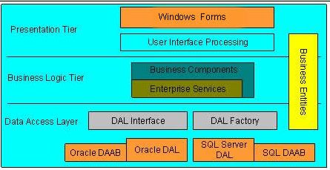
PetShop 3.0的体系架构
在数据访问层（DAL）中，采用DAL Interface抽象出数据访问逻辑，并以DAL Factory作为数据访问层对象的工厂模块。对于DAL Interface而言，分别有支持MS-SQL的SQL Server DAL和支持Oracle的OracleDAL具体实现。而Model模块则包含了数据实体对象。在数据访问层中，完全采用了“面向接口编程”思想。抽象出来的IDAL模块，脱离了与具体数据库的依赖，从而使得整个数据访问层利于数据库迁移。DALFactory模块专门管理DAL对象的创建，便于业务逻辑层访问。SQLServerDAL和OracleDAL模块均实现IDAL模块的接口，其中包含的逻辑就是对数据库的Select，Insert，Update和Delete操作。因为数据库类型的不同，对数据库的操作也有所不同，代码也会因此有所区别。此外，抽象出来的IDAL模块，除了解除了向下的依赖之外，对于其上的业务逻辑层，同样仅存在弱依赖关系。
其详细的模块结构图如下所示：
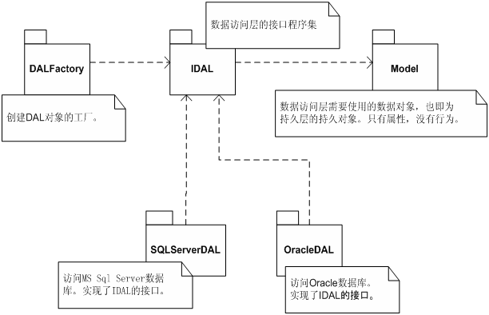
数据访问层的模块结构图

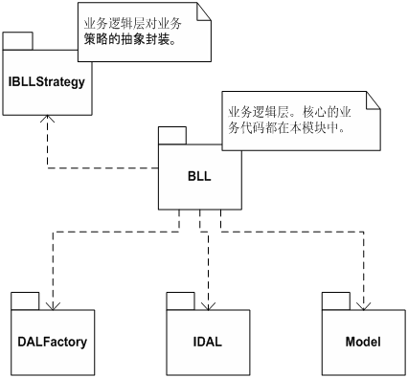
业务逻辑层的模块结构图
为了简化数据库访问类的使用，我们选择工厂设计模式，通过反射动态在运行时加载正确的数据访问对象。 工厂设计模式是这样实现的： 创建一个 C# 接口，其中对于数据库访问类必须公开的每个方法都要声明一个方法。 对于每一个要支持的数据库，都创建一个实现数据库特定代码的具体类，以执行接口也称“协定”中的每一项操作。 为了支持运行时确定加载哪一个具体类，需要创建第三个类，也就是工厂类，它从配置文件中读入一个值以确定应该使用反射加载哪一个程序集。 通过 .NET 的反射命名空间，可以加载某个特定程序集并用该程序集创建某个对象的实例。 为了使应用程序更安全，为版本控制提供更好的支持，我们可以在应用程序配置文件（也就是这里的 app.config. ）中添加要加载的程序集文件的“证据”，这意味着 .NET 框架将只加载我们在编译期间签过名而且有正确版本号的程序集。详细请参考微软MSDN的相关资料。

Microsoft .NET Framework以及C#

.NET简介
.NET是一个新的编程模型——Micorsoft正在趋向于将.NET看作一个系统。在表面下，它包含了两种不同的编程模型：一个是Web服务编程模型，另一个是系统编程模型。Microsoft开始把.NET系统编程模型作为.NET整体的一个组成部分。计划最终以此代替现有的组件对象模型(Component Object Model，COM)以及Windows应用程序编程接口(APIs)，这个现在还没有最终正式定名的模型使用一系列新的基础类。
.NET系统编程模型是Microsoft私有的。 .NET 架构(.NET Framework )则包含了Microsft 的通用语言运行时(Common Language Runtime , CLR)，CLR实现了这种新的编程模型。它还包含了类以及各种机制可以把一个应用程序包装为一个Web服务，这样可以简化Web服务的开发。另外，Microsoft 还发布了新的语言，C# (发音是“C sharp”)
最终，Microsoft正在计划发布新的集成开发环境(IDE)，也就是大家都知道的Visual Studio.NET (VS.NET)，来具体实现上述程序开发策略。
.NET是Microsoft新的公司战略在这个意义上，.NET实际上是Microsoft现有的所有产品，技术，策略的共同品牌，不过这个.NET品牌的使用是非常松散的。比如，Microsoft在2000年9月发布了其.NET企业服务器产品(比如Windows 2000 Data Center Server 以及 Application Center) ，这些产品其实对于软件就是服务的理念或者是其新的编程模型没有多大的帮助。

C#简介
C#是Microsoft专用在 .NET Framework平台上进行开发的一门新型编程语言。 .NET Framework由托管代码执行的运时环境和几乎可以完成所有编程任务的众多类库组成。虽然很多语言都能够编写NET 代码，但C#是惟一针对.NET Framework 而设计的语言,因此在今后几年内,C#将会成为编写.NET 应用程序的首选.

ADO.NET
一、.NET数据提供程序
.Net框架提供数据提供程序：SQL Client .NET Data Provider和Ole DB .NET Data Provider。前者专为SQL Server7以及以后的版本的数据库进行通信而设计，后者允许通过OLE DB提供程序与各种数据存储进行通信。无论使用哪种方式，所编写的代码都很相似。
二、对象分类概述
1、 连接的对象
Ⅰ、Connection对象：
表示与数据源之间的连接。可通过Connection对象的各种不同属性指定数据源的类型、位置以及其他属性，可用它来与数据库建立连接或断开连接。Connection对象起到渠道的作用，其他对象如DataAdapter和Command对象通过它与数据库通信。

Ⅱ、Command对象：
表示对数据库的查询、对存储过程的调用或要返回特定表内容的直接请求。可使用Command对象对数据库执行任何一种查询操作。
Ⅲ、DataReader对象：
DataReder用于以最快的数据检索并检查查询所返回的行。可使用DataReader对象来检查查询结果，一次查询一行，当移到下一行时，前一行的内容就会被放弃。DataReader不支持更新操作，由DataReader返回的数据是只读的。由于DataReader对象支持最小特性集，所以它的速度非常快，而且是轻量的。
Ⅳ、Transaction对象：
Connection对象有一个BeginTransaction方法，可用来创建Transaction对象。该对象可用来在 Transaction对象的生存期提交或取消对数据库所做的更改。
Ⅴ、Parameter对象：
要使用参数化的Command对象，可先为查询中的每个参数创建Parameter对象，并将它们添加到Command对象的Paramters集合中。ADO.NET的Parameter对象公开一些属性和方法，可用来定义参数的数据类型和值。
Ⅵ、DataAdapter对象：
DataAdapter对象充当数据库和ADO.NET对象模型中断开连接的对象之间的桥梁。DataAdapter对象会填充DataSet对象中的表，而且能读取缓存的更改并将其提交给数据库。
通过 .NET，Microsoft 正在提供通用框架（即 Framework Class Library），其中将包括所有现有的 Windows API 甚至更多的内容。特别值得一提的是，它包括大量常用的库，而这些库现在需要通过各个 COM 对象分别获得。在这些库中，您会发现 XML 和 ADO 对象模型，它们被集成到了叫做 ADO.NET 的类子树中。ADO.NET 事实上成为构建数据感知 .NET 应用程序的基础。和 ADO 不同的是，ADO.NET 遵循更通用的原则，不那么专门面向数据库。ADO.NET 集合了所有允许数据处理的类。这些类表示具有典型数据库功能（如索引、排序和视图）的数据容器对象。尽管 ADO.NET 是 .NET 数据库应用程序的权威解决方案，但从总体设计上来看，它不象 ADO 模型那样以数据库为中心，这是 ADO.NET 的一大特点。ADO.NET 与 ADO 有很大差异。ADO.NET 是新的数据访问编程模型，需要开发人员的全面理解、投入和新思维。然而，一旦开始掌握 ADO.NET，您将意识到：原有的 ADO 技巧非常有助于您以不同、却更巧妙和可靠的方式来创建有效的应用程序和解决各种老问题。

SQL SERVER简介
SQL Server 是一个关系数据库管理系统它最初是由Microsoft Sybase 和Ashton-Tate三家公司共同开发的于1988 年推出了第一个OS/2 版本在Windows NT 推出后Microsoft与Sybase 在SQL Server 的开发上就分道扬镳了Microsoft 将SQL Server 移植到Windows NT
系统上专注于开发推广SQL Server 的Windows NT 版本Sybase 则较专注于SQL Server在UNIX 操作系统上的应用在本书中介绍的是Microsoft SQL Server 以后简称为SQL Server或MS SQL Server
Microsoft SQL Server2000（简称SQL Server）由一系列相互协作的组件构成，能满足最大的Web站点和企业数据处理系统存储和分析数据的需求。

系统概述

设计原则
- 整体性保障原则
系统的开发采取“总体规划、分布实施”的开发策略。即在开发之初，先进行总体的规划（即总体的分析和总体设计），然后在总体规划的指导与约束下分布开发。
- 适用性原则
适用性是衡量软件质量体系中的最重要的指标，是否与业务结合的紧密，是否具有严格的业务针对性，是系统成败的关键因素，因此，系统开发之初的需求分析尤为重要，需求的分析结果直接影响到系统的开发结果。一切从实际出发是本系统开发的原则之一。
- 人性化的界面设计原则
人性化的界面设计，。
- 模块化设计原则
本系统是根据业务的需求动态变化的，系统必须具有很好的灵活性、本系统采用模块化的设计模式，使功能结构具有很好的伸缩性（扩展性），用户可以根据实际情况扩展模块。
- 系统安全性原则

运行架构
本系统采用了在3层结构的基层上进行扩展为N层设计模型，3个逻辑层的设计模型分分为表现层（USL）、业务逻辑层（BLL）、数据访问层（DAL），这种模型使系统结构更清楚，分工明确，有利于后期的维护和升级。应用我们的系统在继承了3层体系的优点由进行了扩展，多个逻辑层的设计模型分为表现层（USL）、逻辑业务组件层（BLL）、接口层（IDAL）、梦工厂层（DALFactory）、通用数据层（comment DAL通用数据层包括SQL server 2000和Oracle等）、业务实体（Model）。
- 表现层（USL）
用户表现层为客户端提供对应用程序的访问，本系统是winform页面。此层以本系统的中的winform项目形式实现。
- 逻辑业务组件层（BLL）
逻辑业务层实现应用程序的业务功能。此成是以本系统中的BLL项目形式实现。他是对接口层（IDAL）中方法的实现。
- 接口层（IDAL）
每个 DAL 实现都要实现的一组接口（interface）
- 梦工厂层（DALFactory）
用来确定加载哪一个数据库访问程序集的类。
- 通用数据层（comment DAL）
通用数据层包括OracleDAL和SQLServerDA，使用了 IDAL 接口。
- 业务实体（Model）
瘦数据类或业务实体。

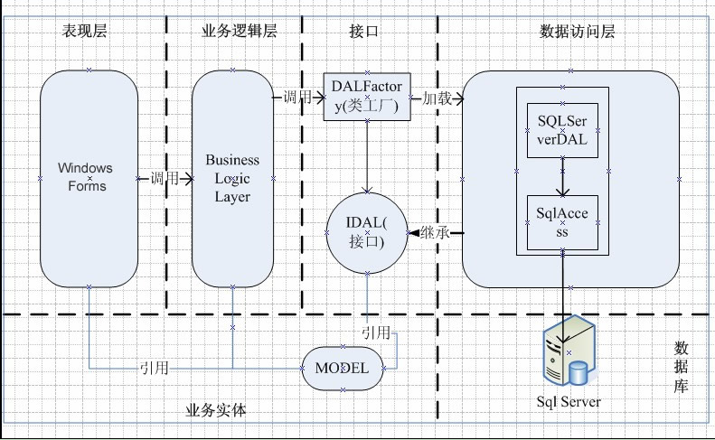

数据访问策略
数据访问策略是应用程序用来存储、检索个管理数据的方式。本系统所介绍的系统数据访问策略皆在优化性能的目的。主要采用了如下策略。
- 将数据库资源保留最短的时间。数据库资源稀有且昂贵。本系统数据访问层尽可能推迟分配数据库资源，并尽可能快的释放数据库资源。并使用using或try…catch…finally块对存储过程进行调用，此模式封装了对不受运行管理的资源的控制，可以尽可能快地释放数据库资源。
- 数据缓存技术。数据缓存能有效的提高数据库驱动的应用程序性能的方式，是避免对每次请求都访问数据库。

系统配置
本系统的配置主要是通过WinForm应用程序的app.Config配置文件实现的。合理的使用这个配置文件可以增加系统的灵活性和安全性等等。

系统设计

数据库设计

数据库表设计
VIPINFO
字段说明 | 字段名称 | 数据类型 | 大小 | 是否为空 | 备注
赠送单位 | VIP_OU | varchar | 50 | 0 | 3

USERINFO
字段说明 | 字段名称 | 数据类型 | 大小 | 是否为空 | 备注
主键 | id | int | 4 | 0 | 3
登录名 | USERNAME | varchar | 50 | 0 | 0
密码 | PASSWORD | varchar | 50 | 1 | 0
姓名 | NAME | varchar | 50 | 1 | 0
权限 | POWER | varchar | 50 | 1 | 0

UNININFO
字段说明 | 字段名称 | 数据类型 | 大小 | 是否为空 | 备注
主键 | uninno | int | 4 | 0 | 3
入库单号 | inscrpno | varchar | 50 | 1 | 0
邮品单号 | pno | varchar | 50 | 1 | 0
退库数量 | uninnum | int | 4 | 1 | 0
退库时间 | undate | datetime | 8 | 1 | 0
备注 | remark | varchar | 50 | 1 | 0

PRETYPE
字段说明 | 字段名称 | 数据类型 | 大小 | 是否为空 | 备注
主键 | typeid | int | 4 | 0 | 3
邮票类别 | typename | varchar | 20 | 0 | 0

PREINFO
字段说明 | 字段名称 | 数据类型 | 大小 | 是否为空 | 备注
主键 | id | int | 4 | 0 | 3
邮品单号 | P_NO | varchar | 50 | 0 | 0
邮品类别 | pretype | varchar | 50 | 1 | 0
邮品名称 | p_NAME | varchar | 50 | 1 | 0
单位 | UNIT | char | 2 | 1 | 0
单价 | UNIT_PRICE | decimal | 9 | 1 | 0
销售价 | COST_PRICE | decimal | 9 | 1 | 0
库存数量 | ACC_QNT | int | 4 | 1 | 0

PREACC
字段说明 | 字段名称 | 数据类型 | 大小 | 是否为空 | 备注
主键 | preaccno | int | 4 | 0 | 3
入出 | IN_OUT | varchar | 50 | 0 | 0
单号 | SCRP_NO | varchar | 50 | 0 | 0
邮品单号 | P_NO | varchar | 50 | 0 | 0
数量 | QNT | int | 4 | 1 | 0
 | COST | decimal | 9 | 1 | 0
0 | S_QNT | int | 4 | 1 | 0
0 | S_COST | decimal | 9 | 1 | 0

OUTTABLE
字段说明 | 字段名称 | 数据类型 | 大小 | 是否为空 | 备注
出库单号 | OUT_SCRPNO | varchar | 50 | 0 | 3
请领单位 | OUT_OU | varchar | 50 | 1 | 0
出库时间 | OUT_DATE | datetime | 8 | 1 | 0
出库金额 | OUT_COST | decimal | 9 | 1 | 0
赠送单位 | VIP_OU | varchar | 50 | 1 | 0
出库数量 | OUT_ACC | int | 4 | 1 | 0
备注 | OUT_MEMO | varchar | 50 | 1 | 0

OUTSCRP
字段说明 | 字段名称 | 数据类型 | 大小 | 是否为空 | 备注
主键 | id | int | 4 | 0 | 3
出库单号 | OUT_SCRPNO | varchar | 50 | 0 | 0
邮品单号 | P_NO | varchar | 50 | 0 | 0
数量 | QNT | int | 4 | 1 | 0
金额 | OUT_PRICE | decimal | 9 | 1 | 0

OUTINFO
字段说明 | 字段名称 | 数据类型 | 大小 | 是否为空 | 备注
请领单位 | OUT_OU | varchar | 50 | 0 | 3

INTABLE
字段说明 | 字段名称 | 数据类型 | 大小 | 是否为空 | 备注
入库单号 | IN_SCRPNO | varchar | 50 | 0 | 3
提货单号 | billno | varchar | 50 | 1 | 0
入库单位 | IN_OU | varchar | 50 | 1 | 0
入库时间 | IN_DATE | datetime | 8 | 1 | 0
金额 | IN_COST | decimal | 9 | 1 | 0
计划 | planin | varchar | 50 | 1 | 0
是否提货 | goodsAcc | int | 4 | 1 | 0
入库数量 | IN_ACC | int | 4 | 1 | 0
备注 | IN_MEMO | varchar | 50 | 1 | 0

INSCRP
字段说明 | 字段名称 | 数据类型 | 大小 | 是否为空 | 备注
主键 | id | int | 4 | 0 | 3
入库单号 | IN_SCRPNO | varchar | 50 | 0 | 0
邮品单号 | P_NO | varchar | 50 | 0 | 0
数量 | QNT | int | 4 | 1 | 0
金额 | IN_PRICE | decimal | 9 | 1 | 0

ININFO
字段说明 | 字段名称 | 数据类型 | 大小 | 是否为空 | 备注
进货渠道 | IN_OU | varchar | 50 | 0 | 3

CHCKTABLE
字段说明 | 字段名称 | 数据类型 | 大小 | 是否为空 | 备注
主键 | id | int | 4 | 0 | 3
盘存次数 | CHCK_NO | int | 4 | 0 | 0
盘存日期 | CHCK_DATE | datetime | 8 | 0 | 0
邮品单号 | P_NO | varchar | 50 | 0 | 0
 | ACC_QNT | int | 4 | 1 | 0
0 | FACT_QNT | int | 4 | 1 | 0
0 | DIFF_QNT | int | 4 | 1 | 0
0 | CHCK_MEMO | varchar | 50 | 1 | 0

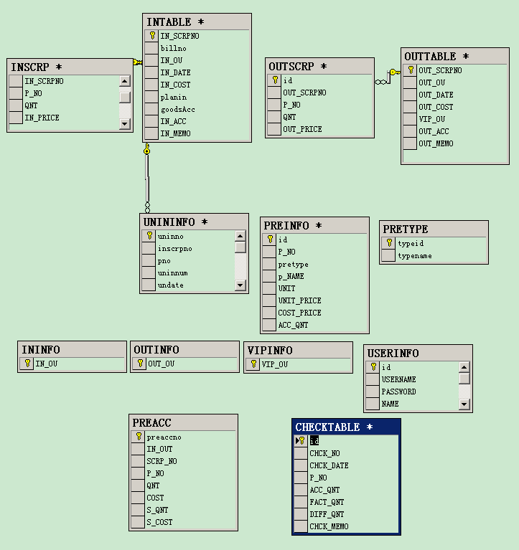

存储过程
存储过程名称 | 描述
SPSTOREQNT1 | 进销存报表查询
spSummary1 | 邮品出入库统计

类库设计示例
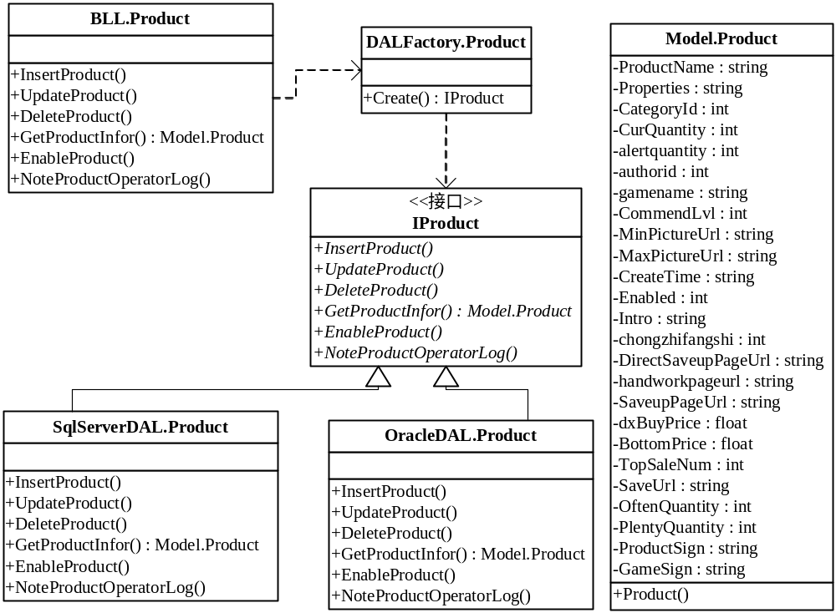

开发工具选择
- 技术平台：微软的.NET框架2.0版本。
- 开发语言：实现语言完全采用C#语言。
- 开发工具：Visual Studio.Net 2005版本。
- 数据库：SQL Server 2000。
- SQL Server 2000加SP4补丁。

主程序、功能模块对应文件名
主程序文件 | 说明
AddPreInfoForm.cs | 新增邮品
BarForm.cs | 输出柱形图
CharForm.cs | 输出饼形图
CheckTableForm.cs | 盘存
InOutACCForm.cs | 做账
InOutPieForm.cs | 出入库统计饼形图输出
InOutReportForm.cs | 进销存报表
InOutTableForm.cs | 邮品出入库
InTableReportForm.cs | 入库报表
MainForm.cs | 主窗体
OutOuReportForm.cs | 请领统计报表
OutTableReportForm.cs | 出库统计报表
PieForm.cs | 饼形图窗口
Program.cs | 主程序
QueryCheckTableForm.cs | 盘存查询
QueryInTableForm.cs | 入库查询
QueryOutTableForm.cs | 出库查询
QueryPreInfoForm.cs | 邮品查询
ReSetPreInfoForm.cs | 清零库存
SetInfoForm.cs | 系统维护
SkinClass.cs | 皮肤类
Start.cs | 开始界面
StatInOutTableForm.cs | 出入库统计
UnInTableForm.cs | 退库界面
UpdateInTableForm.cs | 修改入库凭证
UpdateOutTableForm.cs | 修改出库凭证
VipOuReportForm.cs | 赠送统计报表

WEB.CONGING配置
Web.config文件中配置了数据库连接串，和有关报表打印的一系列参数，用户可以在实际使用中按需要自行修改，修改后只需重新启动邮品库管理系统，而不需要重新编译程序。
<?xml version="1.0" encoding="utf-8" ?>
<configuration>
<appSettings>
<!-- psms DAL configuration settings. Possible values: psms.SQLServerDAL for SqlServer -->
<add key="AppDAL" value="psms.SQLServerDAL"/>
<!-- Enable data caching -->
<add key="EnableCaching" value="true"/>

<!--report config-->
<add key="test" value ="testvalue"/>

<!-- 表头高度-->
<add key="titleSize" value ="20"/>
<!-- 是否每一页都要打印标题。默认false-->
<add key="isEveryPagePrintTitle" value ="fasle"/>
<!--列名高度 -->
<add key="headerHeight" value ="30"/>
<!--顶边距 -->
<add key="topMargin" value ="50"/>
<!--单元格顶边距 -->
<add key="cellTopMargin" value ="6"/>
<!--单元格左边距 -->
<add key="cellLeftMargin" value ="4"/>
<!--每页行数 -->
<add key="pageRowCount" value ="30"/>
<!--行高 -->
<add key="rowGap" value ="28"/>
<!-- 每列间隔-->
<add key="colGap" value ="5"/>
<!-- 页面左边距-->
<add key="leftMargin" value ="80"/>

<!--标题字体 -->
<add key="titleFont" value ="隶书"/>
<!--标题字体大小 -->
<add key="titleFontSize" value ="24"/>
<!--标题字体加粗 -->
<add key="titleFontBold" value ="true"/>

<!--副标题字体 -->
<add key="dateFont" value ="黑体"/>
<!--副标题字体大小 -->
<add key="dateFontSize" value ="12"/>
<!--副标题字体加粗 -->
<add key="dateFontBold" value ="true"/>

<!-- 正文字体-->
<add key="font" value ="宋体"/>
<!--正文字体大小 -->
<add key="fontSize" value ="10"/>
<!-- 正文字体加粗-->
<add key="fontBold" value ="false"/>

<!--列名标题字体 -->
<add key="headerFont" value ="黑体"/>
<!--列名标题字体大小 -->
<add key="headerFontSize" value ="12"/>
<!--列名标题字体加粗 -->
<add key="headerFontBold" value ="true"/>

<!--页脚显示页数的字体 -->
<add key="footerFont" value ="Arial"/>
<!--页脚显示页数的字体大小 -->
<add key="footerFontSize" value ="8"/>
<!--页脚显示页数的字体加粗 -->
<add key="footerFontBold" value ="false"/>

<!-- 是否自动计算行数-->
<add key="isAutoPageRowCount" value ="true"/>

<!--底边距 -->
<add key="buttomMargin" value ="40"/>

<!-- 是否打印页脚页数-->
<add key="needPrintPageIndex" value ="true"/>

<!--设置是否显示统计 -->
<add key="setTongji" value ="true"/>

</appSettings>
<connectionStrings>
<!—Sql Server连接 -->
<add name="SQLConnString" providerName="System.Data.SqlClient"
connectionString="Data Source=(local);Initial Catalog=psms;Persist Security Info=True;User ID=sa;Password=123456" />
<add name="MS Access" providerName="System.Data.OleDb"
connectionString="Provider=Microsoft.Jet.OLEDB.4.0;Data Source=|DataDirectory|\Databases\adept.mdb" />

</connectionStrings>
</configuration>

